日期 | 課程/活動/講座/會議名稱
108年11月21日 | 觀音區108年第4次里長里幹事聯繫會報
課程/活動/講座/會議簡介：
里長里幹事聯繫會報為公所與里長里鄰業務重要溝通橋樑，而推動鄰長遴聘性別平等，亦為政府重要推動政策之一，故結合民政里鄰業務，辦理宣講宣導鄰長遴聘男女比例達三分之一，逐步促進性別平權觀念與實現。

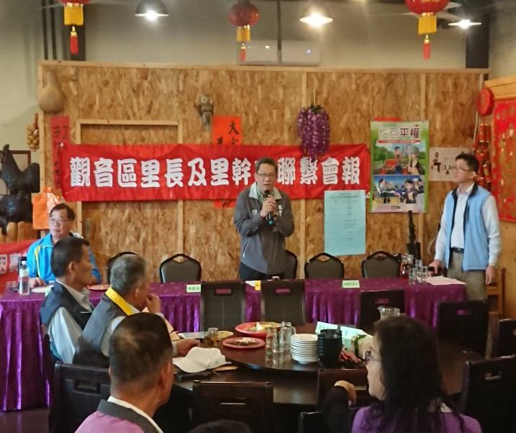 | 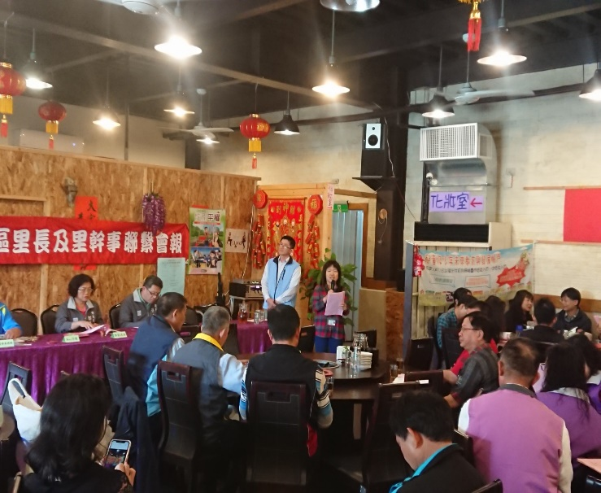
洪區長清淵宣講大家一起推動性別平等 | 宣講鄰長遴聘男女比例應達三分之一
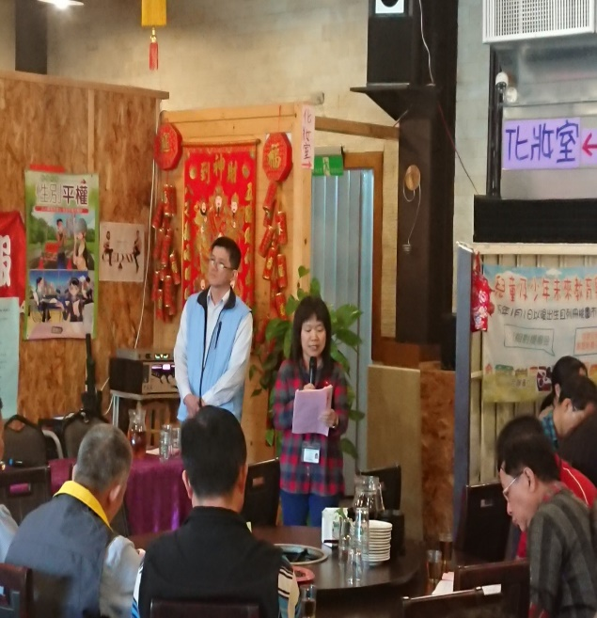 | 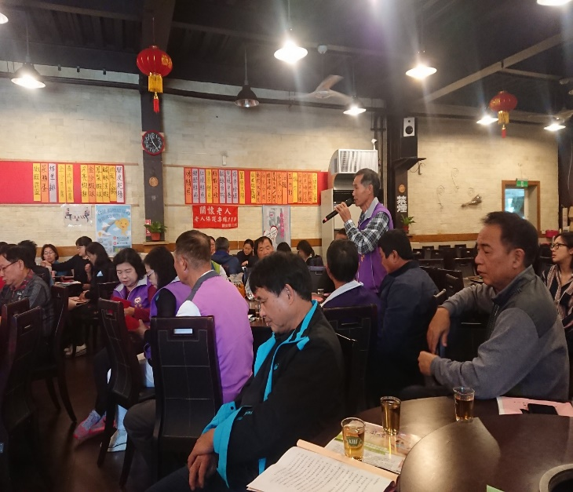
性別平權宣導 | 里長開會互動情形

